คู่มือการใช้งานแอปพลิเคชัน
Mee Dood Cha หมีดูดชา
ระบบสั่งซื้อเครื่องดื่มและจัดการร้านค้าออนไลน์
เนื้อหาในคู่มือนี้แบ่งออกเป็น 2 ส่วน:
ส่วนที่ 1 — คู่มือสำหรับลูกค้า (User)
ส่วนที่ 2 — คู่มือสำหรับผู้ดูแลระบบ (Admin)

ส่วนที่ 1: คู่มือสำหรับลูกค้า (User)
ส่วนนี้อธิบายวิธีใช้งานแอปในมุมมองของลูกค้าทั่วไป ตั้งแต่การสมัครสมาชิก เลือกซื้อสินค้า ไปจนถึงการติดตามคำสั่งซื้อ

1. หน้าเข้าสู่ระบบ (Log In)
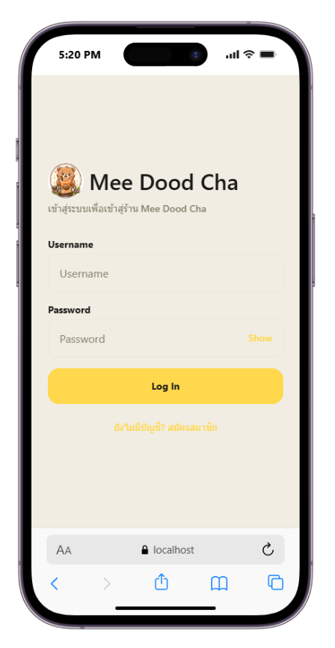 | 1. กรอกชื่อผู้ใช้ (Username) และรหัสผ่าน (Password) ของบัญชีที่มีอยู่แล้ว  2. กด "Show" เพื่อแสดง/ซ่อนตัวอักษรในช่องรหัสผ่าน หากต้องการตรวจสอบว่าพิมพ์ถูกต้อง  3. กดปุ่ม "Log In" สีเหลืองเพื่อเข้าสู่ระบบ  4. หากยังไม่มีบัญชี ให้กดลิงก์ "ยังไม่มีบัญชี? สมัครสมาชิก" ด้านล่างปุ่ม Log In เพื่อไปหน้าสมัครสมาชิก

2. หน้าสมัครสมาชิก (สร้างบัญชีใหม่)
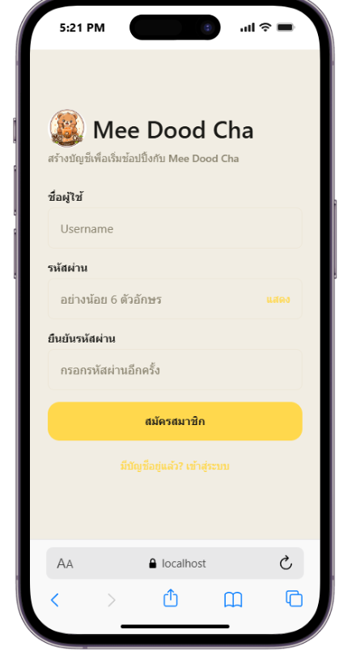 | 1. กรอก "ชื่อผู้ใช้" ที่ต้องการใช้ล็อกอิน  2. กรอก "รหัสผ่าน" อย่างน้อย 6 ตัวอักษร  3. กรอก "ยืนยันรหัสผ่าน" ให้ตรงกับรหัสผ่านที่กรอกไว้ด้านบน  4. กดปุ่ม "สมัครสมาชิก" สีเหลืองเพื่อสร้างบัญชี  5. หากมีบัญชีอยู่แล้ว ให้กดลิงก์ "มีบัญชีอยู่แล้ว? เข้าสู่ระบบ" เพื่อกลับไปหน้าล็อกอิน

3. หน้าร้านค้า / หน้าแรก (Shop)
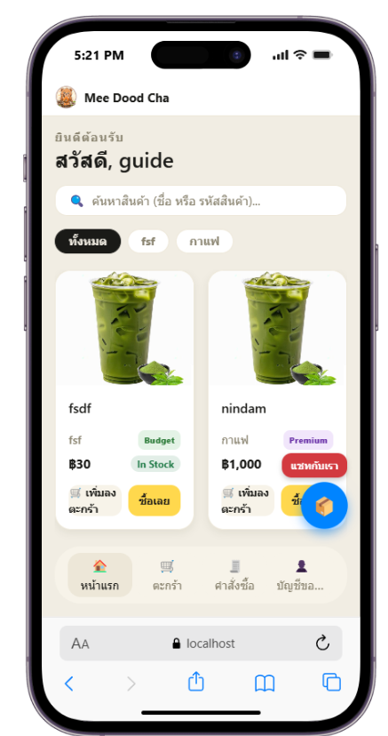 | 1. หลังล็อกอินสำเร็จ ระบบจะพาเข้าสู่หน้าร้านค้า พร้อมคำทักทายชื่อผู้ใช้  2. ใช้ช่องค้นหาด้านบนเพื่อค้นหาสินค้าจากชื่อหรือรหัสสินค้า  3. กดปุ่มหมวดหมู่ (เช่น "ทั้งหมด", "กาแฟ") เพื่อกรองสินค้าตามหมวดหมู่ที่สนใจ  4. สินค้าแต่ละชิ้นจะแสดงรูปภาพ ชื่อ หมวดหมู่ ป้ายระดับราคา (เช่น Budget / Standard / Premium) ราคา และสถานะสต็อก  5. กดปุ่ม "เพิ่มลงตะกร้า" เพื่อใส่สินค้าลงตะกร้าโดยไม่ออกจากหน้านี้ หรือกด "ซื้อเลย" เพื่อไปที่ตะกร้าทันที

4. หน้าตะกร้าสินค้า (Cart)
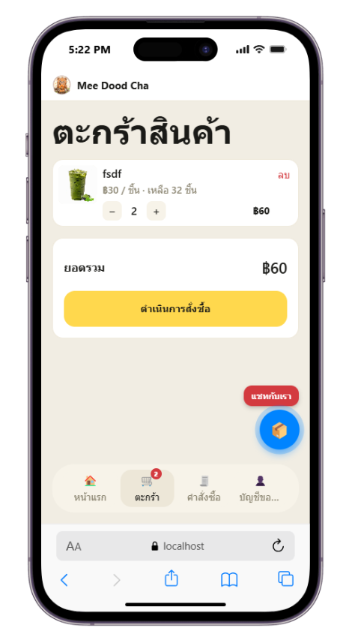 | 1. แสดงรายการสินค้าทั้งหมดที่เพิ่มไว้ พร้อมราคาต่อชิ้นและจำนวนสินค้าคงเหลือในสต็อก  2. ปรับจำนวนสินค้าที่ต้องการซื้อได้ด้วยปุ่ม "-" และ "+"  3. กดลิงก์ "ลบ" ที่มุมขวาบนของรายการ เพื่อนำสินค้าชิ้นนั้นออกจากตะกร้า  4. ยอดรวมทั้งหมดจะคำนวณและแสดงไว้ด้านล่างรายการสินค้าโดยอัตโนมัติ  5. กดปุ่ม "ดำเนินการสั่งซื้อ" เพื่อยืนยันคำสั่งซื้อและส่งออร์เดอร์เข้าสู่ระบบ

5. หน้าคำสั่งซื้อของฉัน (My Orders)
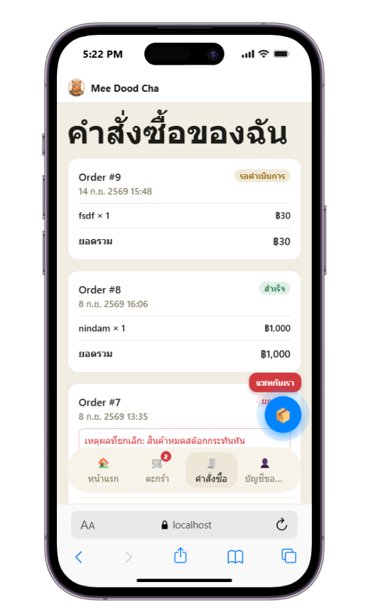 | 1. แสดงประวัติคำสั่งซื้อทั้งหมดของผู้ใช้ เรียงจากรายการล่าสุดไปเก่าสุด  2. แต่ละออร์เดอร์แสดงหมายเลขคำสั่งซื้อ วันเวลาที่สั่ง รายการสินค้า และยอดรวม  3. ป้ายสถานะทางขวาบนของแต่ละรายการ (เช่น "รอดำเนินการ", "สำเร็จ") บอกความคืบหน้าของคำสั่งซื้อ  4. หากคำสั่งซื้อถูกยกเลิก ระบบจะแสดงข้อความ "เหตุผลที่ยกเลิก" ให้ทราบสาเหตุใต้รายการนั้นด้วย

6. หน้าโปรไฟล์ (Profile)
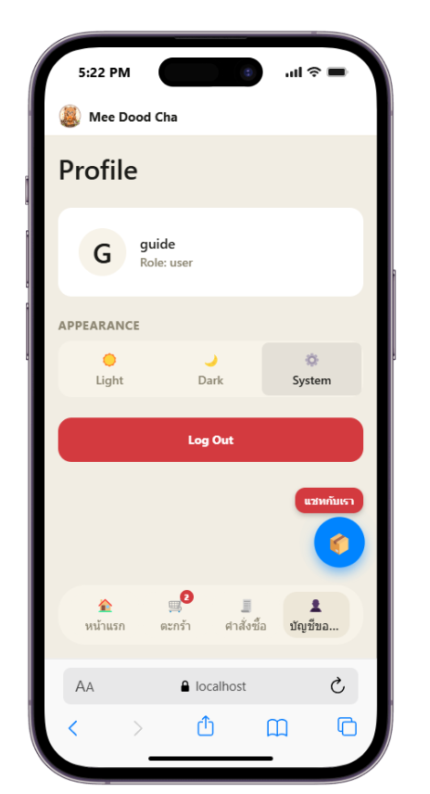 | 1. แสดงชื่อผู้ใช้และบทบาท (Role) ของบัญชีที่ล็อกอินอยู่  2. เลือกธีมการแสดงผลได้ที่หัวข้อ "Appearance": Light (สว่าง) / Dark (มืด) / System (ตามอุปกรณ์)  3. กดปุ่ม "Log Out" สีแดงเพื่อออกจากระบบ

7. ติดต่อร้านค้าผ่านแชท
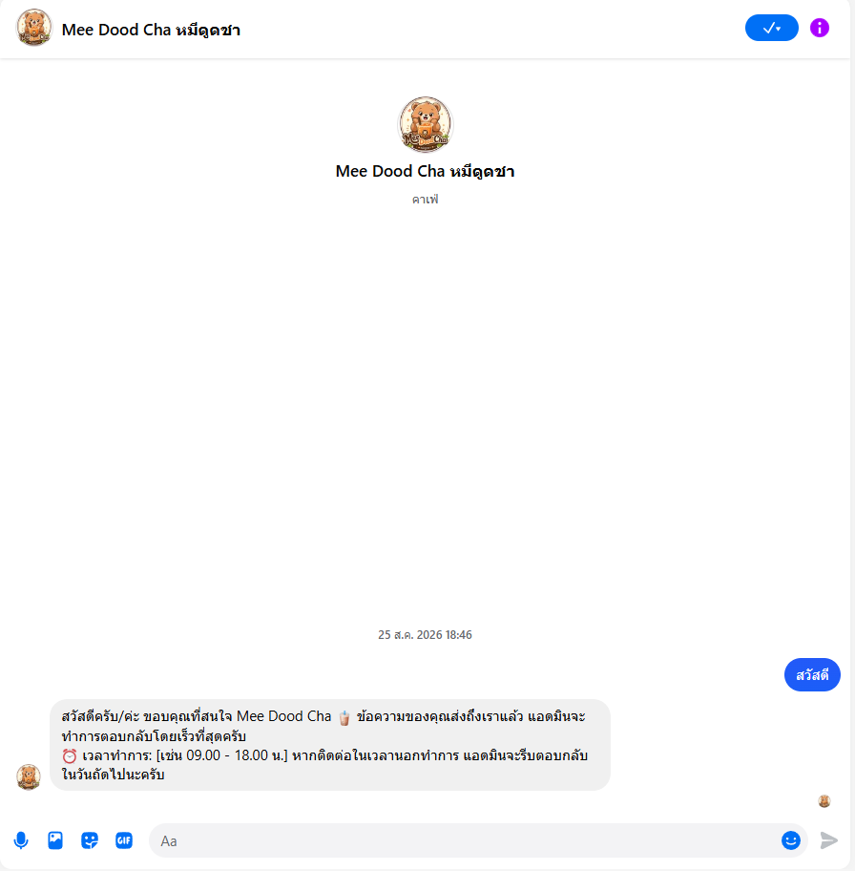 | 1. กดปุ่ม "แชทกับเรา" สีแดงที่ลอยอยู่มุมขวาของหน้าจอ ได้จากทุกหน้าในแอป  2. ระบบจะเปิดหน้าต่างแชท Facebook Messenger ของร้าน Mee Dood Cha หมีดูดชา ให้ทันที  3. พิมพ์ข้อความสอบถามหรือแจ้งปัญหาการใช้งานส่งถึงร้านได้โดยตรง  4. ร้านจะมีข้อความตอบรับอัตโนมัติแจ้งเวลาทำการ และแอดมินจะตอบกลับตามเวลาทำการที่แจ้งไว้

ส่วนที่ 2: คู่มือสำหรับผู้ดูแลระบบ (Admin)
ส่วนนี้อธิบายวิธีใช้งานแอปในมุมมองของผู้ดูแลระบบ สำหรับติดตามภาพรวมร้าน จัดการสินค้า หมวดหมู่ และคำสั่งซื้อของลูกค้า

8. หน้าแดชบอร์ด (Dashboard)
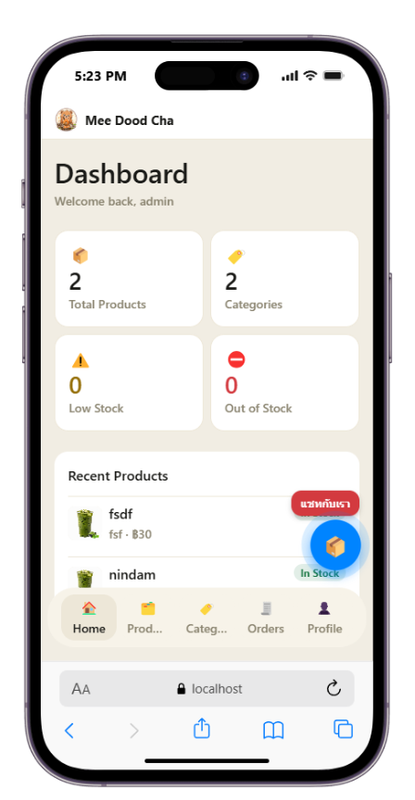 | 1. แสดงภาพรวมของร้านค้าทันทีที่ผู้ดูแลระบบล็อกอินเข้ามา  2. การ์ดสรุปด้านบนแสดงจำนวนสินค้าทั้งหมด (Total Products), จำนวนหมวดหมู่ (Categories), จำนวนสินค้าใกล้หมด (Low Stock) และสินค้าหมดสต็อก (Out of Stock)  3. ส่วน "Recent Products" ด้านล่างแสดงสินค้าที่เพิ่ม/แก้ไขล่าสุด พร้อมสถานะสต็อกปัจจุบัน

9. หน้าจัดการสินค้า (Products)
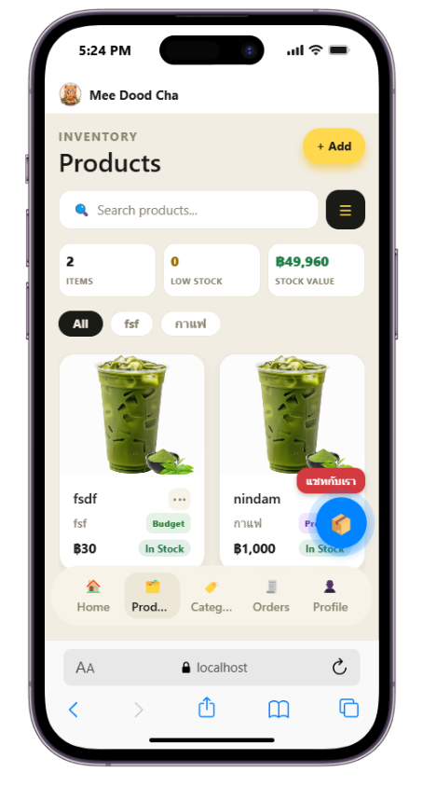 | 1. ใช้ช่องค้นหาเพื่อค้นหาสินค้าที่ต้องการจัดการอย่างรวดเร็ว  2. แถบสรุปด้านบนแสดงจำนวนสินค้า (Items), สินค้าใกล้หมด (Low Stock) และมูลค่าสต็อกรวม (Stock Value)  3. กดปุ่มหมวดหมู่เพื่อกรองรายการสินค้าตามหมวดหมู่  4. กดปุ่ม "+ Add" มุมขวาบนเพื่อเพิ่มสินค้าใหม่เข้าระบบ  5. กดไอคอนจุดสามจุด (...) บนการ์ดสินค้าแต่ละชิ้น เพื่อเปิดเมนูแก้ไขหรือลบสินค้านั้น

10. แบบฟอร์มเพิ่ม/แก้ไขสินค้า
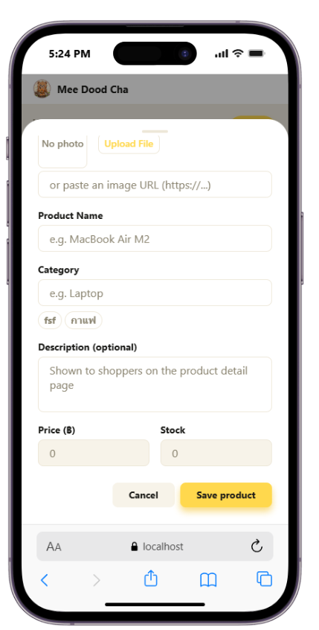 | 1. อัปโหลดรูปสินค้าโดยกด "Upload File" หรือวางลิงก์รูปภาพในช่อง "or paste an image URL"  2. กรอก "Product Name" (ชื่อสินค้า)  3. กรอกหรือเลือก "Category" (หมวดหมู่) จากชิปหมวดหมู่ที่เคยสร้างไว้  4. กรอก "Description" (คำอธิบายสินค้า) หากต้องการให้ลูกค้าเห็นรายละเอียดเพิ่มเติม  5. กรอก "Price" (ราคา) และ "Stock" (จำนวนสินค้าคงเหลือ)  6. กดปุ่ม "Save product" เพื่อบันทึกข้อมูล หรือ "Cancel" เพื่อยกเลิกโดยไม่บันทึก

11. หน้าหมวดหมู่สินค้า (Categories)
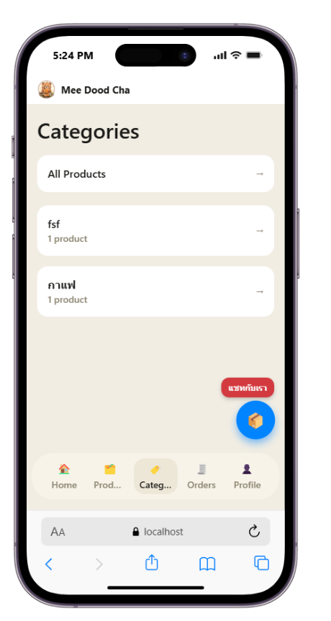 | 1. แสดงรายการหมวดหมู่สินค้าทั้งหมดในร้าน พร้อมจำนวนสินค้าในแต่ละหมวดหมู่  2. กดที่ "All Products" เพื่อดูสินค้าทั้งหมดโดยไม่กรองหมวดหมู่  3. กดที่ชื่อหมวดหมู่ใดหมวดหมู่หนึ่ง เพื่อดูเฉพาะสินค้าที่อยู่ในหมวดหมู่นั้น

12. หน้าจัดการคำสั่งซื้อ (Orders)
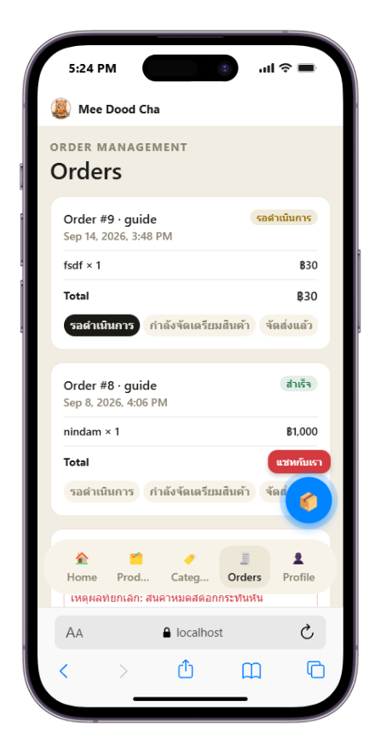 | 1. แสดงคำสั่งซื้อทั้งหมดจากลูกค้าทุกคน พร้อมชื่อผู้สั่งซื้อ วันเวลา และยอดรวม  2. ป้ายสถานะด้านขวาบนของแต่ละคำสั่งซื้อบอกสถานะปัจจุบัน (เช่น "รอดำเนินการ", "สำเร็จ")  3. กดปุ่มสถานะแถวล่างของแต่ละออร์เดอร์ (รอดำเนินการ / กำลังจัดเตรียมสินค้า / จัดส่งแล้ว ฯลฯ) เพื่อเปลี่ยนสถานะคำสั่งซื้อนั้น  4. หากเปลี่ยนสถานะเป็น "ยกเลิก" ระบบจะให้ระบุเหตุผลการยกเลิก ซึ่งลูกค้าจะเห็นเหตุผลนี้ในหน้าคำสั่งซื้อของตนเอง

